
2024年湖南省初中学业水平考试
生物学
本试题卷共6页。时量60分钟。满分100分。
注意事项：
1．答题前，考生先将自己的姓名、准考证号写在答题卡和本试题卷上，并认真核对条形码上的姓名、准考证号和相关信息；
2．选择题部分请按题号用2B铅笔填涂方框，修改时用橡皮擦干净，不留痕迹；
3．非选择题部分请按题号用0.5毫米黑色墨水签字笔书写，否则作答无效；
4．在草稿纸、试题卷上作答无效；
5．请勿折叠答题卡，保持字体工整、笔迹清晰、卡面清洁；
6．答题卡上不得使用涂改液、涂改胶和贴纸。
一、选择题：本题共25小题，每小题2分，共50分。在每小题给出的四个选项中，只有一项是符合题目要求的。
1. 窗台上的小绿植渐渐向窗外有阳光的方向生长。这主要体现了生物（ ）
A. 能对外界刺激作出反应 B. 能进行呼吸
C. 有遗传和变异的特性 D. 能排出体内产生的废物
2. 我国是茶文化的发源地。茶树能通过光合作用制造有机物，其属于生态系统中的（ ）
A. 非生物部分 B. 生产者 C. 消费者 D. 分解者
3. 生态系统多种多样，以下生态系统中最大的是（ ）
A 生物圈 B. 湘江 C. 洞庭湖 D. 衡山
4. 《齐民要术》中记载了用蓝草做染料的方法。蓝草的色素主要来自细胞结构中的（ ）
A. 液泡 B. 细胞壁 C. 线粒体 D. 细胞核
5. 老树虽有空心现象，但营养物质的运输仍能正常进行。这是依靠（ ）
A. 保护组织 B. 输导组织 C. 分生组织 D. 机械组织
6. 丝瓜花有雄花和雌花之分。雄花不能结果的原因是没有（ ）
A 花瓣 B. 花丝 C. 花药 D. 子房
7. 一株玉米一生需要消耗超过200千克的水，绝大部分水通过叶片散失的生理过程是（ ）
A. 分解作用 B. 呼吸作用 C. 蒸腾作用 D. 光合作用
8. 优美的环境和良好的生态是人类社会可持续发展的保证。下列做法不利于保护生态环境的是（ ）

A. 垃圾分类回收 B. 绿色出行 C. 使用一次性筷子 D. 节约用水
9. 湖南多地盛产鲜美多汁的柑橘。食用柑橘可补充维生素C，从而预防（ ）
A. 夜盲症 B. 坏血病 C. 地方性甲状腺肿 D. 佝偻病
10. 鼻腔内的鼻毛和黏液可以阻挡或黏住空气中的灰尘，说明鼻腔能（ ）
A. 温暖空气 B. 湿润空气 C. 清洁空气 D. 顺畅通气
11. 某同学用胶管和漏斗制作了如图所示的肾单位结构模型，其中模拟肾小管的是（ ）
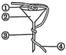
A. ① B. ② C. ③ D. ④
12. 现代医学研究认为，青少年保证充足的睡眠，有助于垂体分泌更多生长激素。该激素的主要作用是（ ）
A. 调节血糖 B. 促进生长发育 C. 维持第二性征 D. 提高神经系统兴奋性
13. 为保护视力，需要养成良好的用眼习惯。以下用眼习惯科学的是（ ）
A. 躺卧看书 B. 长时间看电子屏幕
C. 边走路边看书 D. 保持正确的读写姿势
14. 运动员在训练过程中扭伤脚踝。医生对其伤情进行诊断时一般不需要检查的是（ ）
A. 骨 B. 关节 C. 肌肉 D. 血型
15. 章鱼为了保护自己，会利用空的海螺壳做“铠甲”。这种行为属于（ ）
A. 防御行 B. 繁殖行为 C. 迁徙行为 D. 社会行为
16. “儿童疾走追黄蝶，飞入菜花无处寻。”黄蝶在花丛中穿梭时，身上沾满的花粉会掉落下来，这能（ ）
A. 帮助植物传粉 B. 促进物质循环 C. 维持生态平衡 D. 帮助植物传播种子
17. 自东汉以来，我国民间就有立夏后制醋的习惯，这说明利用醋酸菌制醋需要（ ）
A. 充足的空气 B. 适宜的温度 C. 一定的水分 D. 充足的光照
18. 在20世纪初，科学家首次观察到烟草花叶病毒是一种杆状颗粒。下列有关病毒的正确叙述是（ ）
A. 没有细胞结构 B. 能分裂生殖 C. 在光学显微镜下可见 D. 能独立生活
19. 我国是世界上生物多样性最丰富的国家之一。2022年发布的《中国生物物种名录》收录了125034个物种，这直接体现了（ ）
A. 基因的多样性 B. 生物种类的多样性
C. 结构的多样性 D. 生态系统的多样性

20. 下面是染色体和DNA的关系示意图。据图分析，以下说法错误的是（ ）
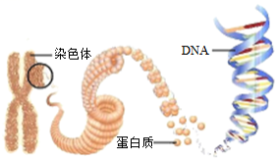
A. DNA分子呈螺旋状 B. 染色体是遗传物质的载体
C. 染色体的组成有DNA和蛋白质 D. 每条染色体上有很多个DNA分子
21. 民谚曰：“不打春日三月鸟。”下列有关鸟类生殖和发育的正确叙述是（ ）
A. 生殖方式为胎生 B. 体外受精
C. 发育摆脱了对水环境的依赖 D. 变态发育
22. 某种比目鱼可以通过调节体色和花纹来融入不同的环境。这种生存技巧（ ）
A. 是自然选择的结果 B. 不利于躲避敌害
C. 不利于捕食 D. 是主动变异形成的
23. 人体内的溶菌酶能破坏细菌的细胞壁，这说明溶菌酶可以（ ）
A. 产生抗体 B. 识别肿瘤细胞 C. 杀灭细菌 D. 吞噬衰老细胞
24. 皮肤轻微擦伤，血液从伤口渗出。此时可以采取的最佳措施是（ ）
A. 止血带压迫止血 B. 拨打急救电话 C. 人工呼吸 D. 清洁伤口，贴创可贴
25. 为探究植被类型对空气湿度的影响，某兴趣小组选取校园内面积相等的三个区域进行了空气湿度测量，结果如下表。下列说法错误的是（ ）
区域 | 裸地 | 草地 | 灌木丛
平均空气湿度 | 60％ | 72％ | 78％

A. 该实验的变量为植被类型
B. 裸地可作为该实验的对照组
C. 灌木丛的空气湿度高于草地的空气湿度
D. 测量时，不需要考虑三个区域的光照强度
二、非选择题：本题共6小题，共50分。
26. 以下是大肠杆菌、酵母菌、草履虫的结构简图。请据图回答：

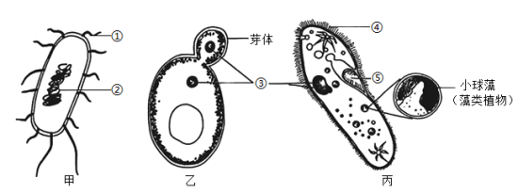
（1）图甲中结构①与图丙中结构________（填序号）的功能类似。
（2）图________所示为酵母菌，可通过出芽生殖的方式繁殖后代。
（3）从结构上看，乙、丙细胞都有[③]________，属于真核生物。
（4）丙通过结构________（填序号）摄入小球藻。未被消化的小球藻仍能存活，其细胞内有________，能通过光合作用为丙提供营养。
27. 美洲牛蛙、尼罗罗非鱼曾经作为水产类经济动物引入某些地区，却造成当地原有生物种类数量下降，成为两大典型入侵动物。美洲牛蛙是杂食性，可捕食体型小于其口宽的无脊椎动物和鱼类、两栖类、爬行类、鸟类等；尼罗罗非鱼不耐寒，在北方无法过冬，却能在长江以南大量繁殖。请回答问题：
（1）美洲牛蛙属于题干画波浪线部分中的________类，它和尼罗罗非鱼都有由脊椎骨组成的________，属于脊椎动物。
（2）造成尼罗罗非鱼在我国南北分布差异的非生物因素主要是________。
（3）从题干中找出美洲牛蛙成为典型入侵动物的一个自身原因________。当美洲牛蛙入侵农田生态系统后，可形成如图所示的食物网，其中美洲牛蛙与本土青蛙的关系有________。
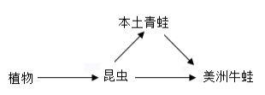
（4）生物入侵往往会危害本土生物，造成当地生物多样性________，导致当地生态系统的________能力减弱。
（5）调查发现，随意放生外来生物是水体受到生物入侵的重要原因。针对随意放生现象，写出你的两点做法________。
28. 某同学将生物技术相关的知识整理成如下图解，请补充完整并回答问题：

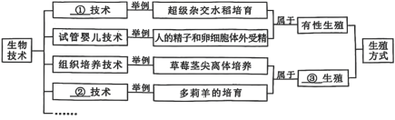
（1）①________；②________；③________。
（2）有性生殖是指由两性生殖细胞结合形成________，再发育成新个体的生殖方式。有性生殖的后代，具有________（填“双亲”或“母体”）的遗传特性。
29. 中医药文化是我国的传统文化，在疾病的预防和治疗上有独特优势。请结合资料回答问题：
【资料1】“食药同源”认为，食物和药物之间存在相似或重叠的物质成分。某些食物不仅可以提供必需营养，还能治疗疾病。如莲子富含蛋白质，常用于补养身体。“治未病”认为，第一步是未病先防。为防止疾病发生，应采取预防措施。如通过太极拳、八段锦锻炼身体，增强心肺功能，提升身体素质。
【资料2】心脏和肺部相关结构示意图：
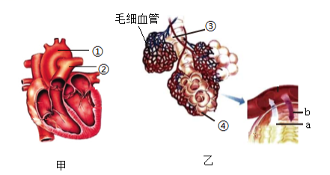
（1）莲子既可食用又可入药，其中富含的蛋白质最终在人体的________内被分解成氨基酸。
（2）练习太极拳、八段锦能增强免疫系统阻挡病原体入侵的能力，这属于传染病预防措施中的________。
（3）锻炼身体能增强心肺功能。一方面使心脏的肌肉组织更加发达，心脏每次泵出的血量增多，其中左心室收缩，可将血液从图甲中的________（填序号）泵至全身各处；另一方面使图乙中参与气体交换的________（填序号）数量增多，肺活量增大，有利于图乙中的________（填字母）过程的进行，血液含氧量增多。
（4）板蓝根颗粒是家中常备药，请列举服用该药的两点注意事项________。
30. 农田长期耕种会导致土壤肥力下降，单纯施用化肥易造成土壤板结，这些都会影响稻谷产量。为探究可持续耕种模式，研究者引入紫云英与水稻轮作模式，研究结果如下。请回答问题：

组别  数据  项目 | 甲组  （不施化肥） | 乙组  （单施全量化肥） | 丙组  （紫云英还田） | 丁组  （紫云英还田并施80%全量化肥）
土壤舍氮量 | ▲ | +9.52% | +18.25% | +15.87%
土壤总孔隙度 | 未测量 | ▲ | +9.33% | +15.34%
稻谷产量 | ▲ | +16.01% | +9.68% | +18.72%
注：“▲”表示基准值，“＋”表示相对基准值的增量
（1）紫云英是豆科植物，在稻谷秋收后播种，来年春季盛花期时将其翻耕用作绿肥（紫云英还田）。紫云英、水稻同属于________（填“裸子”或“被子”）植物。根瘤菌与紫云英共生，能增加土壤含________无机盐的量。
（2）据表可知，与乙组相比，丙和丁两组的土壤总孔隙度都增加，说明紫云英还田能够________（填“加重”或“减轻”）因单施化肥造成的土壤板结程度。丙和丁两组可形成一组对照实验，变量是________，其中丁组稻谷产量最高。
（3）研究者认为丁组为最优方案，写出两条理由________。
（4）为了更好地储存稻谷，请从减少有机物消耗的角度，给出两个建议________。
31. 果蝇的长翅、残翅受一对基因控制，如图甲、乙所示。研究者做了如下实验，选用一只长翅果蝇与一只残翅果蝇作为亲代，进行多次杂交，得到的子代（子一代）全为长翅。再让子一代长翅果蝇雌、雄个体进行杂交，得到的子代（子二代）果蝇的性状和占比如图丙所示。请回答问题：
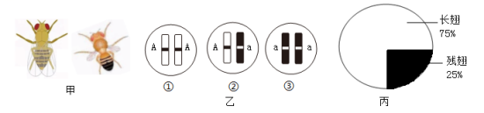
（1）果蝇的长翅和残翅是一对相对性状，长翅为________性状。
（2）亲代残翅果蝇的基因组成是图乙中的________（填序号）。
（3）图丙中，子二代果蝇的长翅与残翅的数量比是________，其中长翅果蝇的基因组成是图乙中的________（填序号）。
（4）从子二代中任取一只长翅果蝇，与多只残翅果蝇杂交。若其子代的长翅与残翅的比例约为________，则该长翅果蝇基因组成是Aa；若其子代________，则该长翅果蝇基因组成是AA。
（5）研究发现，将刚孵化的残翅果蝇幼虫放在31℃的环境中培养，会得到一些翅长接近长翅果蝇的成

虫，这些成虫在正常环境温度下产生的后代又都是残翅果蝇。这说明生物的性状是由________共同作用的结果。

